HƯỚNG DẪN NHANH
ĐĂNG KÝ LỆNH TÁC NGHIỆP
VIETNAM SMARTHUB LOGISTICS
VIETNAM SMARTHUB LOGISTICS

TP. HỒ CHÍ MINH, NGÀY 27 THÁNG 11 NĂM 2021

MỤC LỤC.…………………….………………….…………………....1
I. ĐĂNG NHẬP 2
1. Đăng ký 2
2. Đăng nhập 3
3. Tra cứu thông tin 3
4. Các tính năng khác 5
II. ĐĂNG KÝ TỜ KHAI HÀNG (NHẬP / XUẤT) 6
1. Đăng ký Tờ khai Hàng nhập 6
2. Đăng ký Tờ khai Hàng xuất 8
3. Tra cứu Tờ khai Hàng Nhập/Xuất 10
III. ĐĂNG KÝ TÁCH LÔ TỪ MASTERBILL 11
IV. TÁC NGHIỆP 13
1. LỆNH GIAO CONTAINER HÀNG 13
2. LỆNH HẠ CONTAINER HÀNG 16
3. LỆNH GIAO CONTAINER RỖNG 21
4. LỆNH HẠ CONTAINER RỖNG 24
5. LỆNH DỊCH VỤ CONTAINER 27
6. LỆNH RÚT HÀNG CONTAINER 29
7. LỆNH ĐÓNG HÀNG CONTAINER 32
V. LƯU Ý 35

HƯỚNG DẪN SỬ DỤNG ĐĂNG KÝ LỆNH VÀ TÁC NGHIỆP VIETNAM SMARTHUB LOGISTICS - VSL
- ĐĂNG NHẬP:
- Đăng ký:
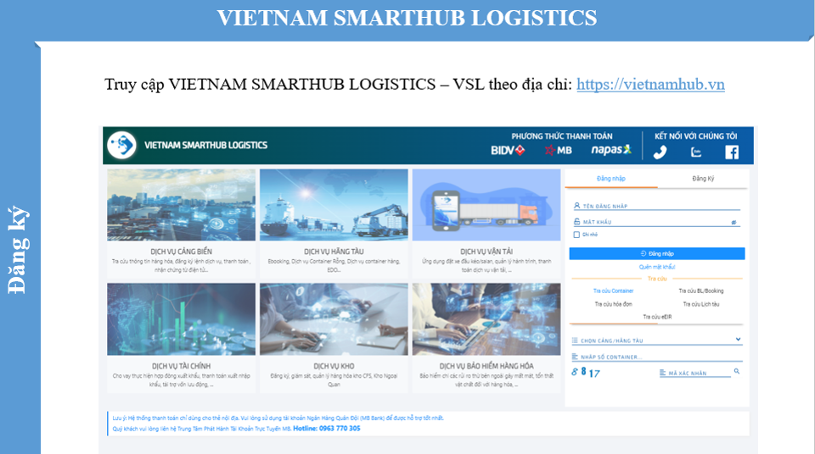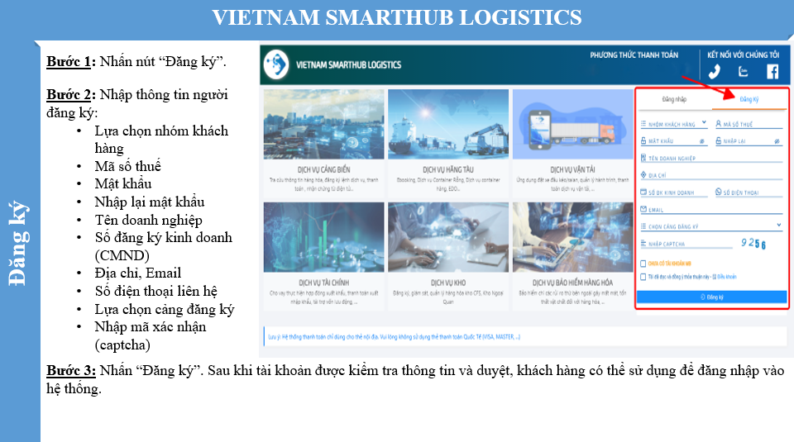

***Lưu ý:
- Tên đăng nhập phải là viết liền, không dấu, không ký tự đặc biệt. VD: nguyenvana...
- Sử dụng chính xác thông tin Số điện thoại và Email, hệ thống sẽ gửi xác nhận lệnh qua điện thoại và email cho Khách hàng.
- Đăng nhập:
Truy cập VSL theo địa chỉ: https://vietnamhub.vn/
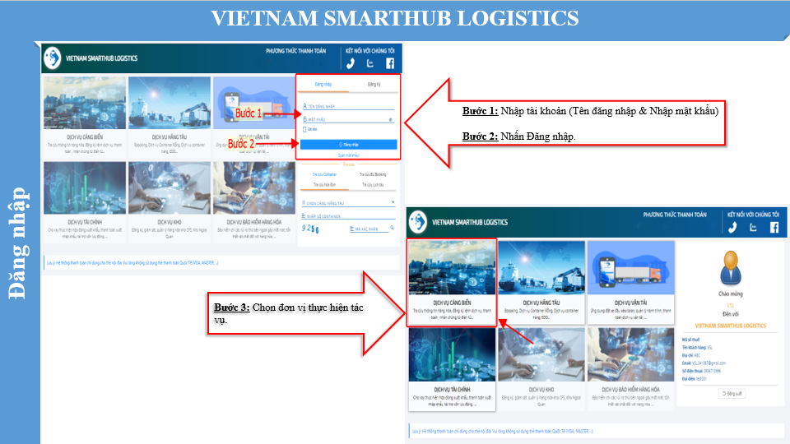
- Tra cứu thông tin:
- Trang chủ VSL có hỗ trợ khách hàng tra cứu các thông tin trước và sau khi đăng nhập:
- Thông tin Container,
- Thông tin BL/Booking,
- Tra cứu lịch tàu,
- Tra cứu hóa đơn,
- Tra cứu EIR điện tử.

- Mô tả chi tiết thực hiện tra cứu:
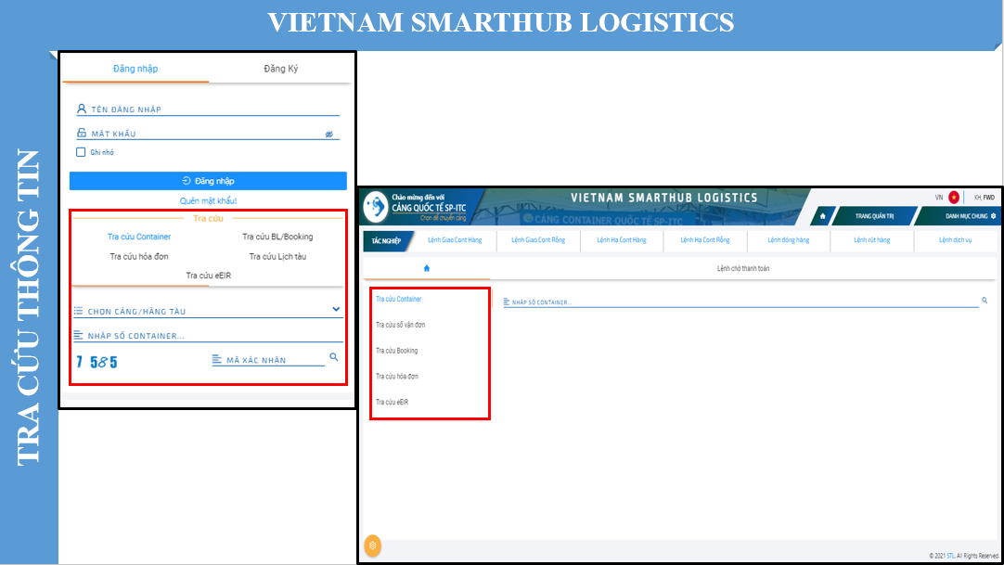
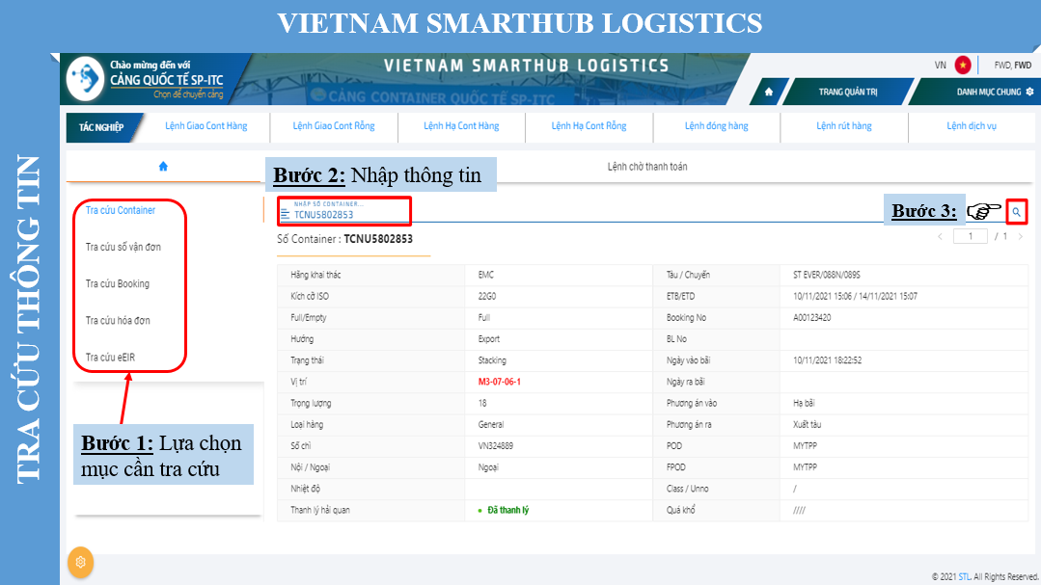

- Các tính năng khác:
- Thay đổi Cảng: Khách hàng khi đăng nhập vào trang chủ VSL sẽ được lựa chọn cảng mà mình thực hiện tác vụ. Sau đó, nếu muốn thay đổi sang cảng khác để thực hiện tác vụcó thể chọn ở mục “Chọn để chuyển cảng”.

- Trở về trang chủ: Khi đã thực hiện xong mọi thủ tục, để quay về màn hình trang chủ như ban đầu, khách hàng có thể bấm vào biểu tượng.

- Thay đổi tác nghiệp lệnh: Từ màn hình đăng nhập, khách hàng có thể lựa chọn ngay tác nghiệp mình cần. Sau khi thực hiện xong, để thay đổi tác nghiệp khác, khách hàng có thể bấm vào mục “Tác nghiệp” sau đó lựa chọn.
- Thay đổi mật khẩu:Tại màn hình chính chọn mục Thông tin người dùng để thay đổi mật khẩu.

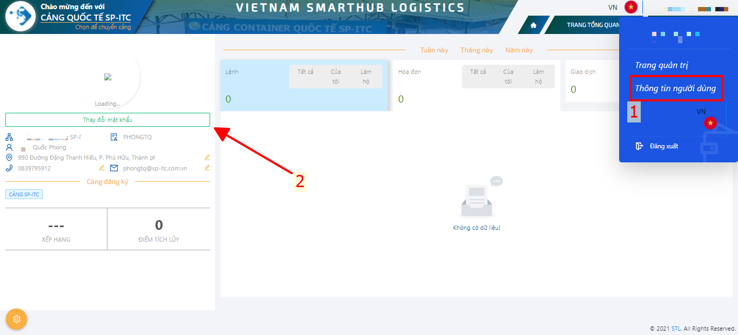

ĐĂNG KÝ TỜ KHAI HÀNG (NHẬP / XUẤT):
- Đăng ký Tờ khai Hàng nhập:

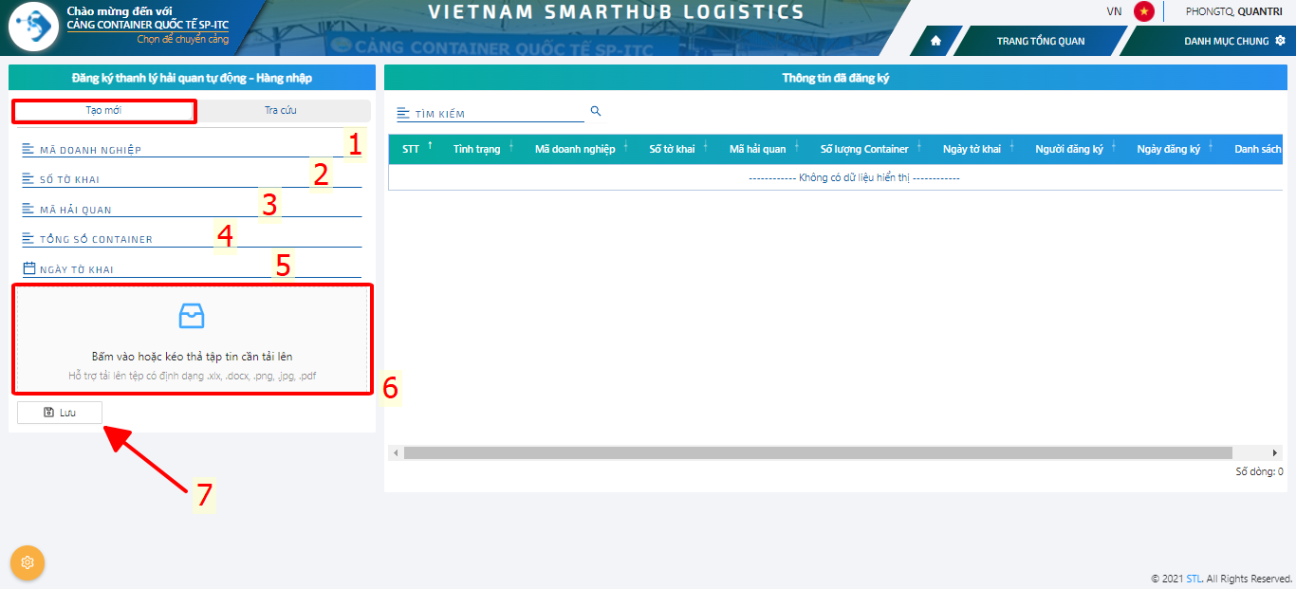
Đường dẫn: DANH MỤC CHUNG\THANH LÝ HẢI QUAN\Đăng Ký Tờ Khai Hàng Nhập
Hướng dẫn sử dụng:
Bấm chọn vào tab “ Tạo Mới” sau đó:
Bước 1: Nhập “Mã Doanh Nghiệp”.
Bước 2: Nhập “Số Tờ Khai”.
Bước 3: Nhập “Mã Hải Quan”.
Bước 4: Chọn ngày theo Tờ khai.
Bước 5: Chọn số lượng Container cần đăng ký.
Bước 6:Bấm vào ô để tải Hình ảnh hoặc File Tờ khai đính kèm lên.
Bước 7: Bấm “Lưu” thông tin Tờ khai→Hệ thống sẽ lập tức trả về thông báo lưu thành công hay thất bại trên màn hình cho Quý Khách hàng.
*Lưu ý: Các thông tin được khai báo phải điền đầy đủ và chính xác. Quý Khách hàng có trách nhiệm với những thông tin đã đăng ký.
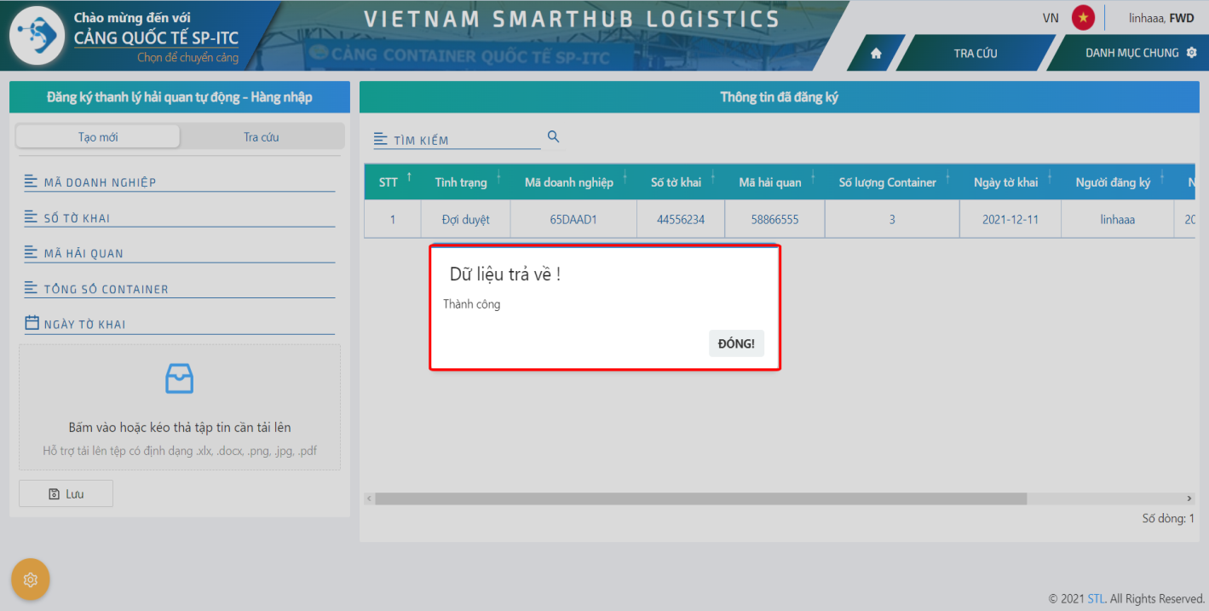
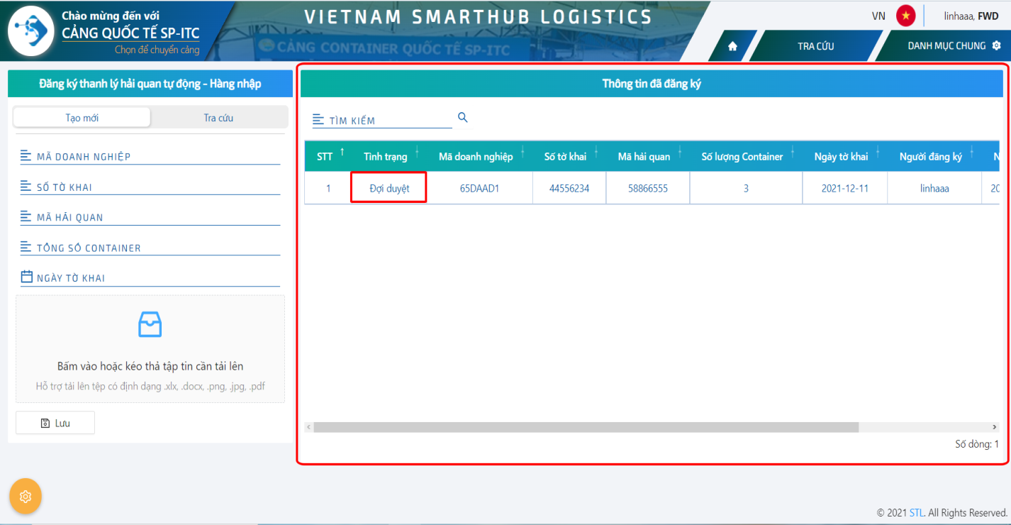
Thông tin Tờ khai được chuyển qua màn hình thông tin đăng ký với trạng thái “Đợi Duyệt”.

- Đăng ký Tờ khai Hàng xuất:
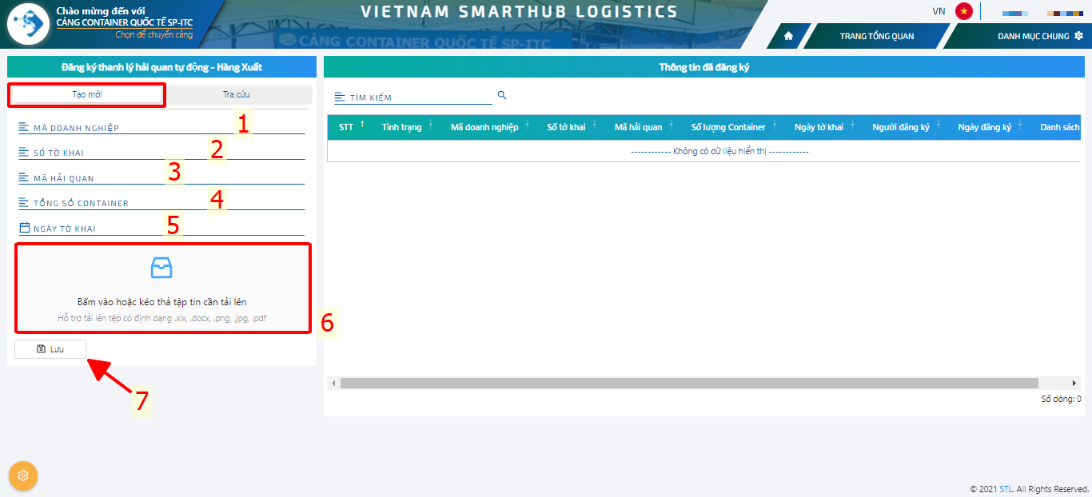
Đường dẫn: DANH MỤC CHUNG\THANH LÝ HẢI QUAN\Đăng Ký Tờ Khai Hàng Xuất
Hướng dẫn sử dụng:
Bấm chọn vào tab “ Tạo Mới” sau đó:
Bước 1: Nhập “Mã Doanh Nghiệp”.
Bước 2: Nhập “Số Tờ Khai”.
Bước 3: Nhập “Mã Hải Quan”.
Bước 4: Chọn ngày theo Tờ khai.
Bước 5: Chọn số lượng Container cần đăng ký.
Bước 6:Bấm vào ô để tải Hình ảnh hoặc File Tờ khai đính kèm lên.
Bước 7: Bấm “Lưu” thông tin Tờ khai→Hệ thống sẽ lập tức trả về thông báo lưu thành công hay thất bại trên màn hình cho Quý Khách hàng.
*Lưu ý: Các thông tin được khai báo phải điền đầy đủ và chính xác. Quý Khách hàng có trách nhiệm với những thông tin đã đăng ký.
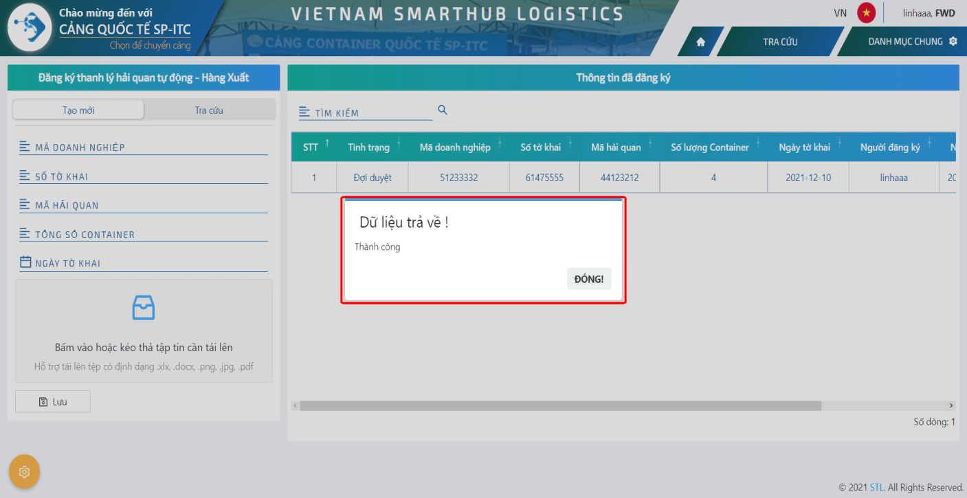
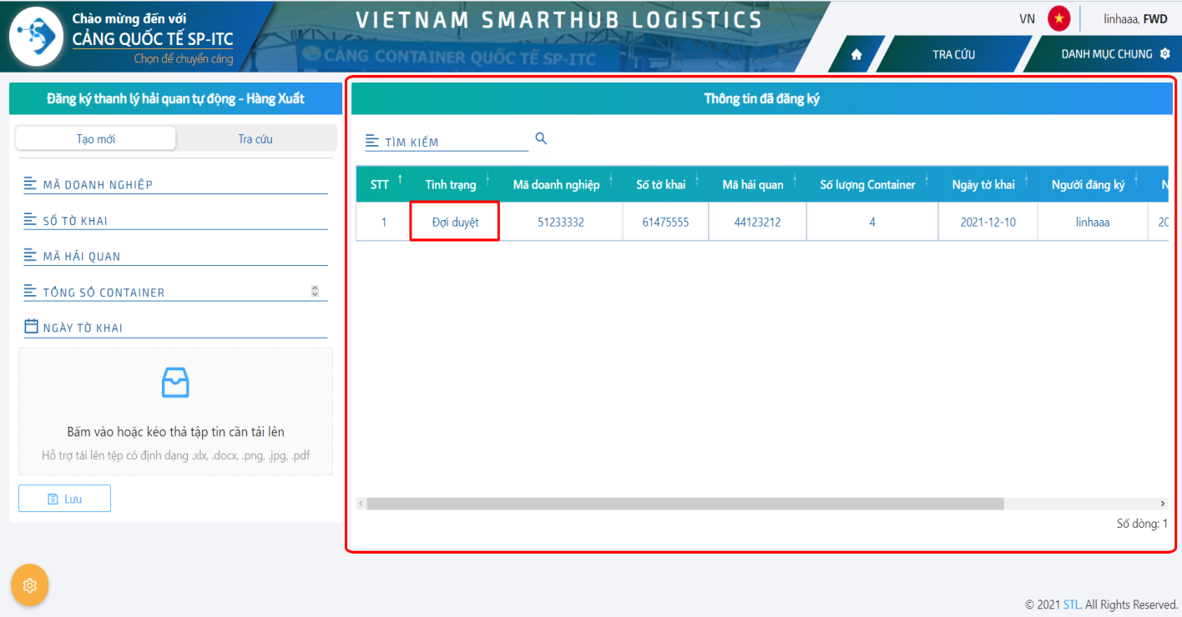
Thông tin Tờ khai được chuyển qua màn hình thông tin đăng ký với trạng thái “Đợi Duyệt”.
- Tra cứu Tờ khai Hàng Nhập/Xuất:
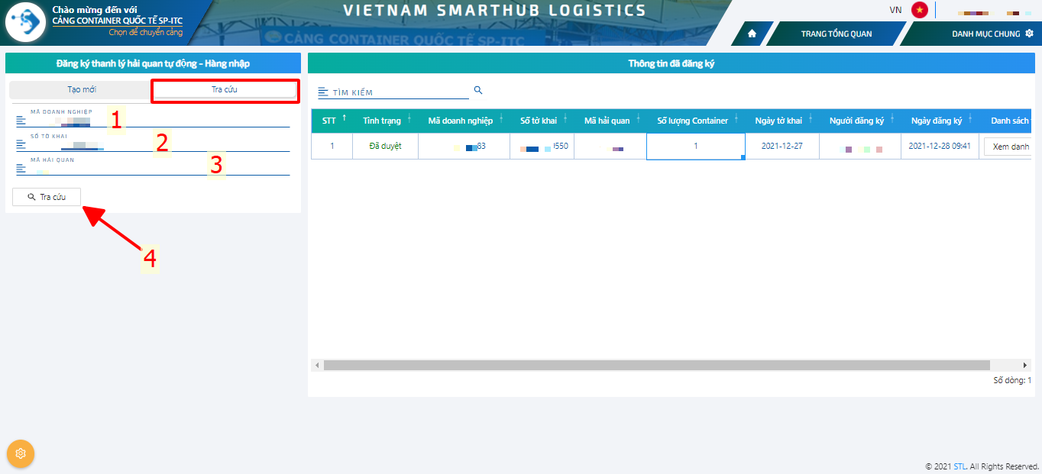
Đường dẫn:DANH MỤC CHUNG\THANH LÝ HẢI QUAN\ Đăng Ký Tờ Khai Hàng Nhập(Xuất) [Tra cứu]
Hướng dẫn sử dụng:
Bước 1: Nhập “Mã Doanh nghiệp”
Bước 2: Nhập “Số Tờ khai”
Bước 3: Nhập “Mã Hải Quan”
Bước 4: Nhấn “Tra cứu” → Tờ khai sẽ được hiển thị ở màn hình bên phải với các trường thông tin và trạng thái:
+ Đợi duyệt
+ Đã duyệt
+ Đã hủy[Lý do hủy].

- ĐĂNG KÝ TÁCH LÔ TỪ MASTERBILL:
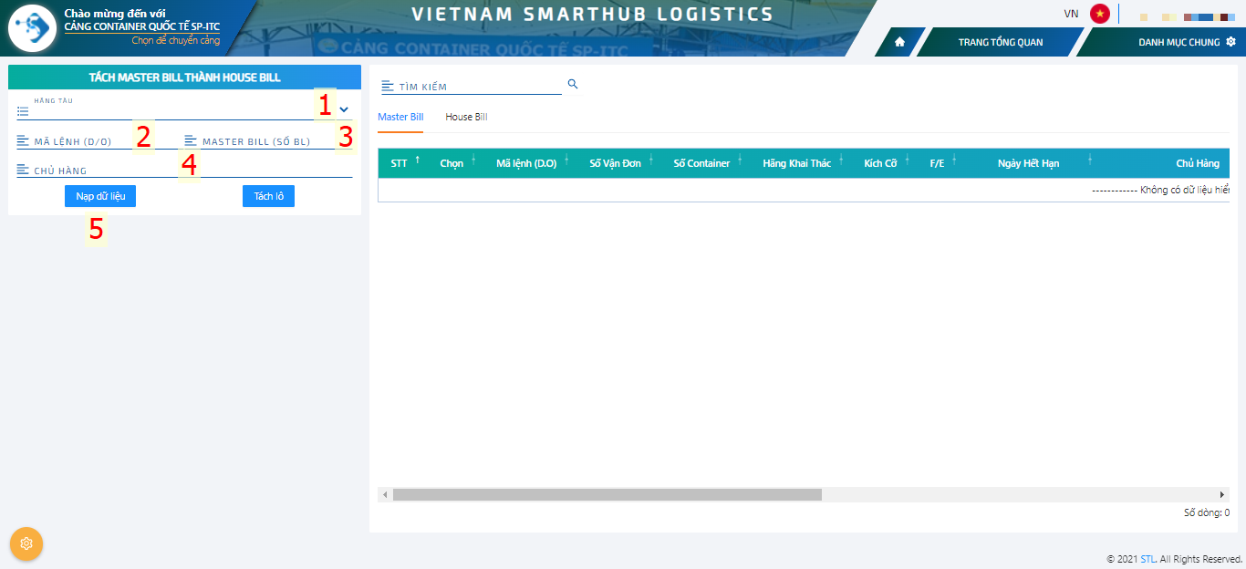
Đường dẫn: VSL\DANH MỤC CHUNG\Đăng Ký Tách Lô Từ Master Bill
Ý nghĩa: Hỗ trợ hãng tàu tách lô từ MasterBill sang HouseBill theo EDO đã truyền lên VSL cho Cảng.
Hướng dẫn sử dụng:
Bước 1: Chọn Hãng khai thác
Bước 2: Nhập mã EDO.
Bước 3:Nhập số MasterBill (Số BL).
Bước 4:Nhập Thông tin Chủ hàng.
Bước 5: Nhấn “Nạp dữ liệu” → Thông tin MasterBill hiển thị màn hình bên phải
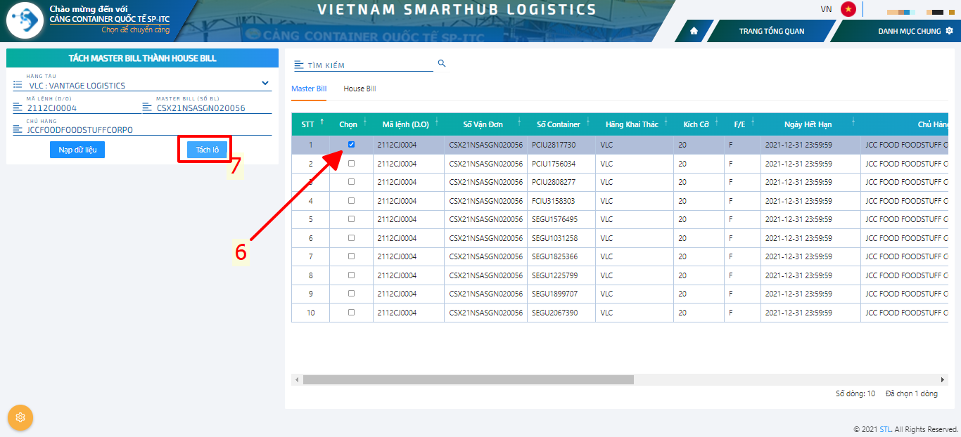
Bước 6:Tick chọn các Container thuộc MasterBill cần tách.
Bước 7: Nhấn “Tách lô” → Bảng nhập liệu thông tin HouseBill sẽ hiển thị
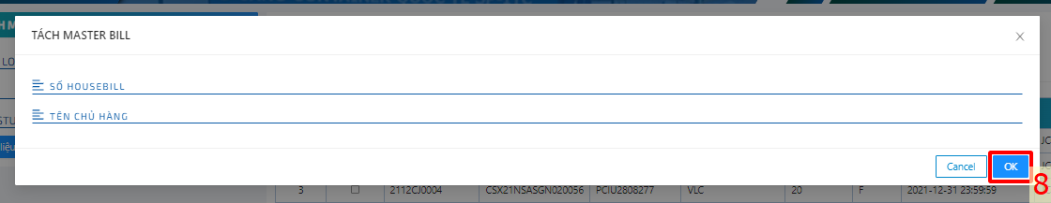
Bước 8:Nhập số HouseBill và Tên Chủ hàng. Sau đó nhấn “OK” để hoàn tất tách lô.

- TÁC NGHIỆP:
- LỆNH GIAO CONTAINER HÀNG:
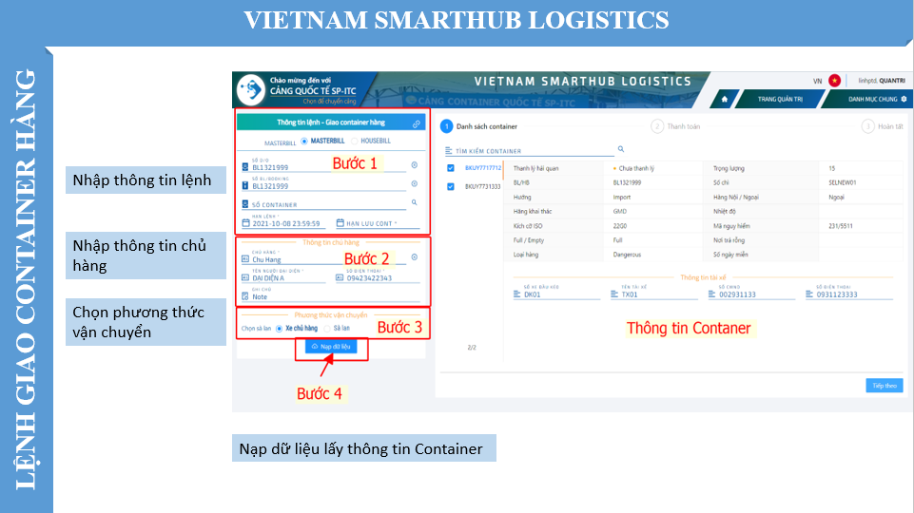
Bước 1: Nhập thông tin lệnh gồm:
- Số D/O (Số mã lệnh EDO)
- Số vận đơn (B/L)
- Số Container
- Hạn lệnh và Hạn lưu Container.
Bước 2:Nhập thông tin chủ hàng
- Tên chủ hàng
- Tên người đại diện & Số điện thoại
- Ghi chú (nếu có).
Bước 3:Chọn phương thức vận chuyển: Xe chủ hàng hoặc sà lan.
Bước 4:Nạp dữ liệu Container ra màn hình lệnh.Kiểm tra các thông tin Container.
Bước 5:ChọnContainer cần giao để tiến hành làm lệnh.
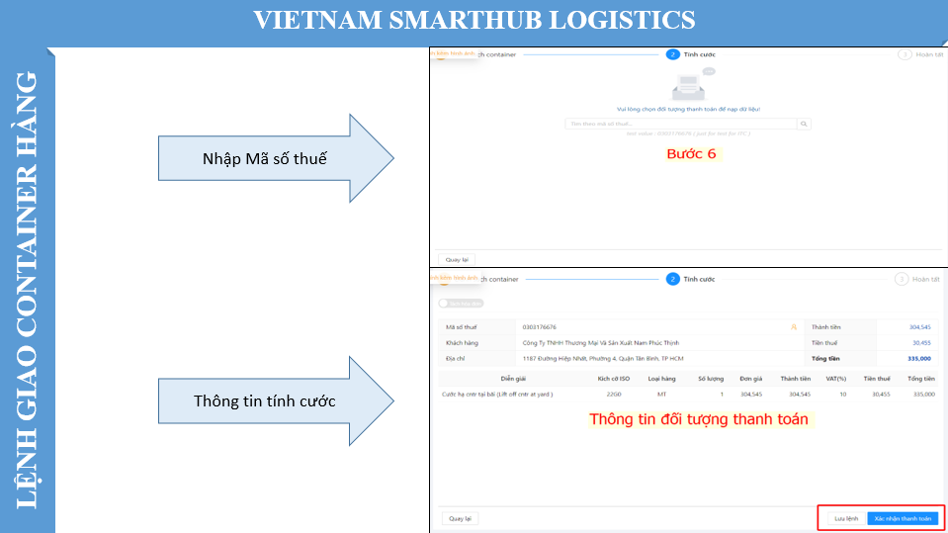
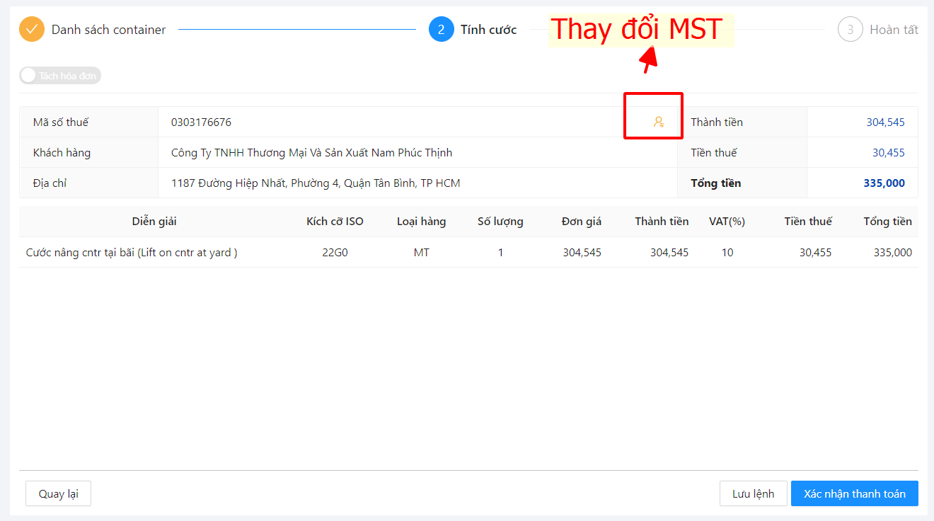
Bước 6: Màn hình nhập thông tin Mã số thuế và Chi tiết thông tin tính cước.
***Note: Tính năng đổi MST khi tính cước cần thay đổi MST chuyển sang đối tượng thanh toán khác.

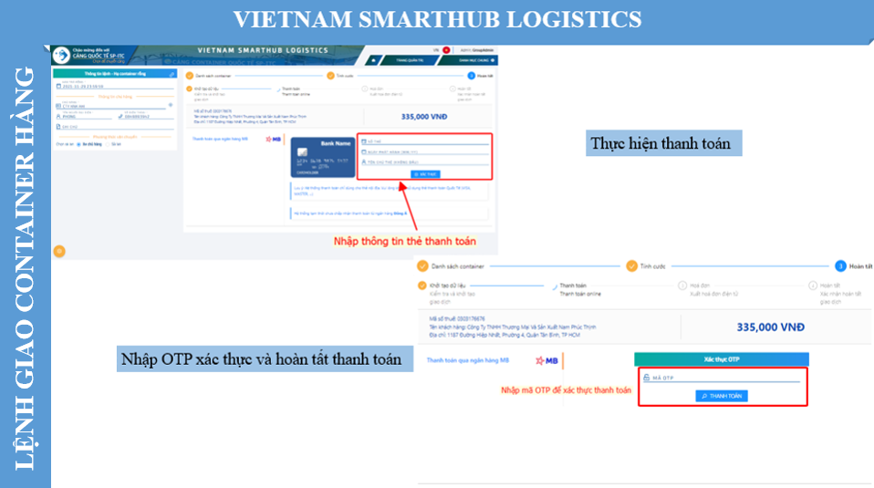
Bước 7: Tiến hành thanh toán và xác thực OTP để hoàn tất thanh toán.
Bước 8(*): Sau khi thực hiện thanh toán, Quý Khách hàng sẽ nhận email thông báo:
- Đối với Hãng tàu sử dụng eDO:
  - Khách hàng sau khi thanh toán sẽ nhận được email bao gồm Lệnh, Mã Pincode và Hóa đơn V.A.T.
  - Khách hàng đến Cảng thực hiện tác nghiệp lấy Container ra khỏi Cảng.
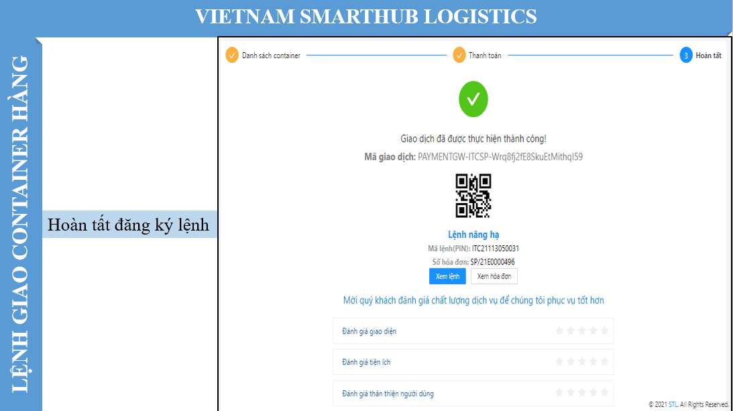
- Đối với Hãng tàu không sử dụng eDO:
  - Khách hàng sau khi thanh toán, lệnh sẽ vào trạng thái chờ duyệt.
  - Bộ phận C.S và F.O căn cứ vào chứng từ (D.O giấy) mà Khách hàng cung cấp để thực hiện duyệt lệnh.
  - Lệnh được duyệt sẽ tự động gửi email về cho Khách hàng bao gồm lệnh, Mã Pincode và Hóa đơn V.A.T.
  - Khách hàng đến Cảng thực hiện tác nghiệp lấy Container ra khỏi Cảng.
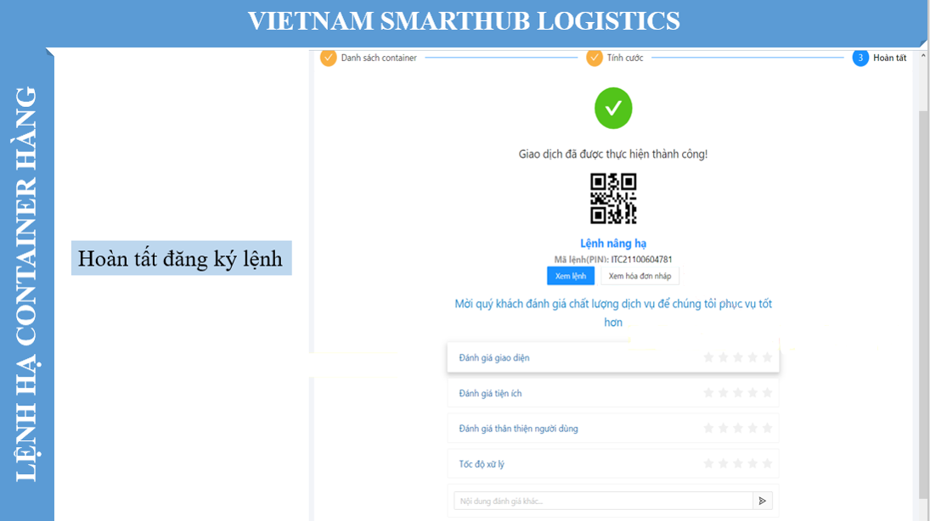
- LỆNH HẠ CONTAINER HÀNG:
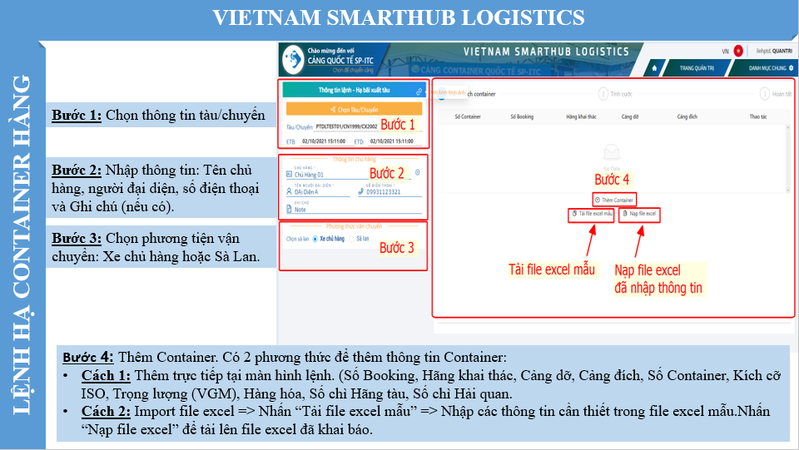
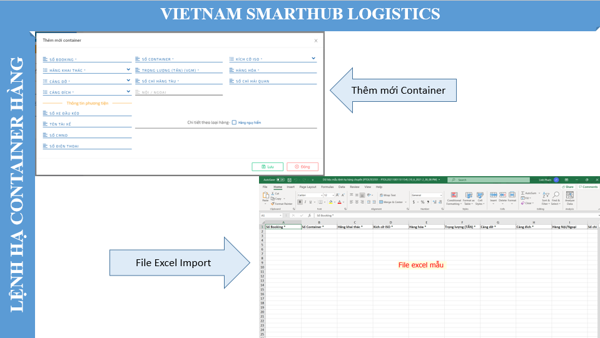
Bước 1: Chọn thông tin tàu/chuyến.
Bước 2:Nhập thông tin chủ hàng.
- Tên chủ hàng,
- Tên người đại diện & Số điện thoại.
- Ghi chú (nếu có).
Bước 3:Trong mục “Phương tiện vận chuyển” chọn: Xe chủ hàng hoặc Sà Lan.
Bước 4:Thêm Container.Có 2 phương thức để thêm thông tin Container:
- Cách 1: Thêm trực tiếp tại màn hình lệnh.
- Số Booking
- Hãng khai thác
- Cảng dỡ, Cảng đích
- Số Container, Kích cỡ ISO
- Trọng lượng (VGM)
- Hàng hóa
- Số chì Hãng tàu, Số chì Hải quan
- Cách 2: Import file excel
- Nhấn “Tải file excel mẫu”.
- Nhập các thông tin cần thiết trong file excel mẫu.
- Nhấn “Nạp file excel” để tải lên file đã khai báo.
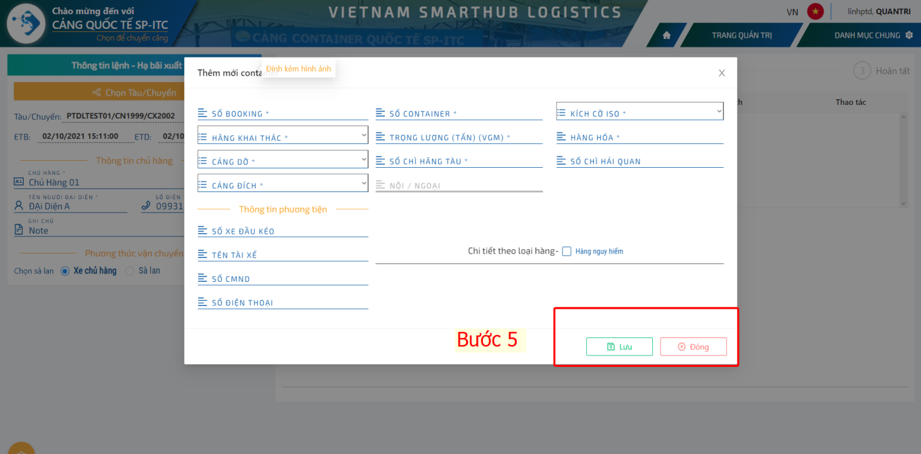
Bước 5:Chọn Lưu và Đóng đối với trường hợp nhập thông tin Container trực tiếp tại màn hình lệnh.
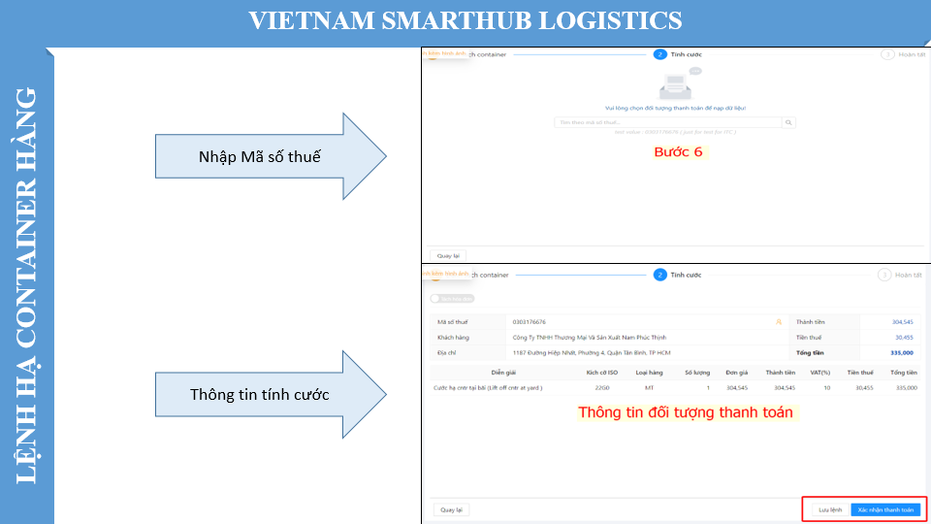
Bước 6:Bấm "Tiếp Theo" để tiến tới màn hình nhập mã số thuế và thông tin tính cước.
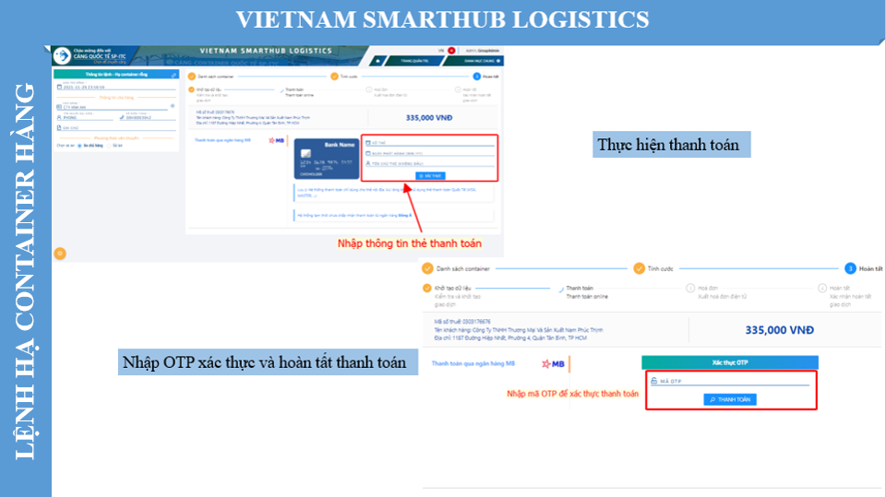
Bước 7: Màn hình nhập thẻ thanh toán. Nhập thông tin thẻ và tiến hành thanh toán.
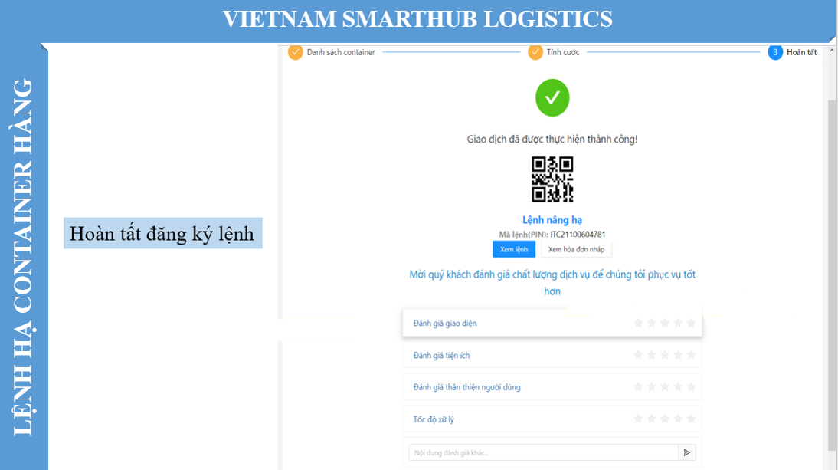
Bước 8(*):Khách hàng sau khi thanh toán, lệnh sẽ vào trạng thái chờ duyệt.
- Bộ phận C.S và F.O căn cứ vào chứng từ (VGM, Container Packing List) mà Khách hàng hoặc Hãng tàu cung cấp để thực hiện duyệt lệnh.
- Lệnh được duyệt sẽ tự động gửi email về cho Khách hàng bao gồm lệnh, Pincode và Hóa đơn V.A.T.
- Khách hàng đến Cảng thực hiện tác nghiệp hạ Container chờ xuấttại Cảng.

- LỆNH GIAO CONTAINER RỖNG:
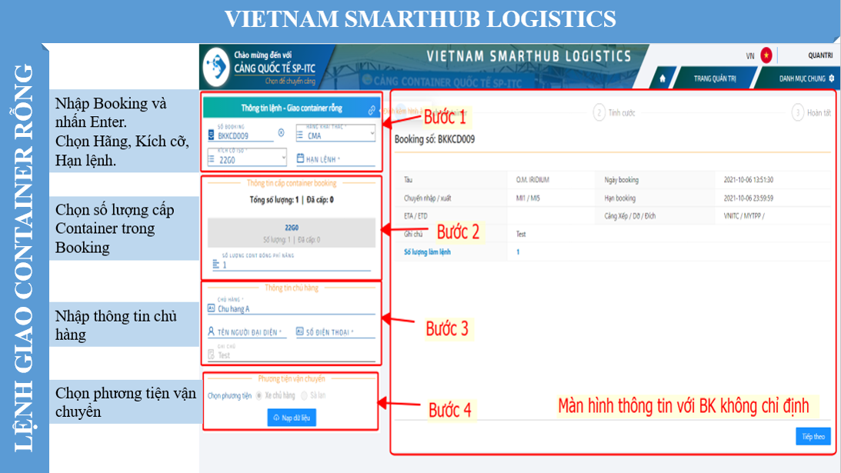
Bước 1: Nhập các thông tin phía màn hình lệnh: Booking chỉ định và Booking không chỉ định.
- Đối với Booking chỉ định
  - Nhập số Booking => Nhấn Enter (Các thông tin chi tiết về Booking: Ngày tạo, hạn booking, tàu/chuyến, ...) sẽ hiển thị ở màn hình bên phải.
  - Lựa chọn Container thực hiện lệnh.
  - Chọn hạn lệnh.
- Đối với Booking không chỉ định:
  - Nhập số Booking => Nhấn Enter (Các thông tin chi tiết về Booking: Ngày tạo, hạn booking, tàu/chuyến, ...) sẽ hiển thị ở màn hình bên phải.
  - Chọn số lượng Container làm lệnh.
  - Chọn hạn lệnh.
Bước 2:Chọn thông tin số lượng cấp Container trong Booking.
Bước 3: Nhập thông tin chủ hàng:
- Nhập thông tin chủ hàng
- Nhập thông tin người đại diện & MST.
- Số điện thoại
Bước 4:Chọn Phương tiện vận chuyển: Xe chủ hàng hoặc Sà Lan.
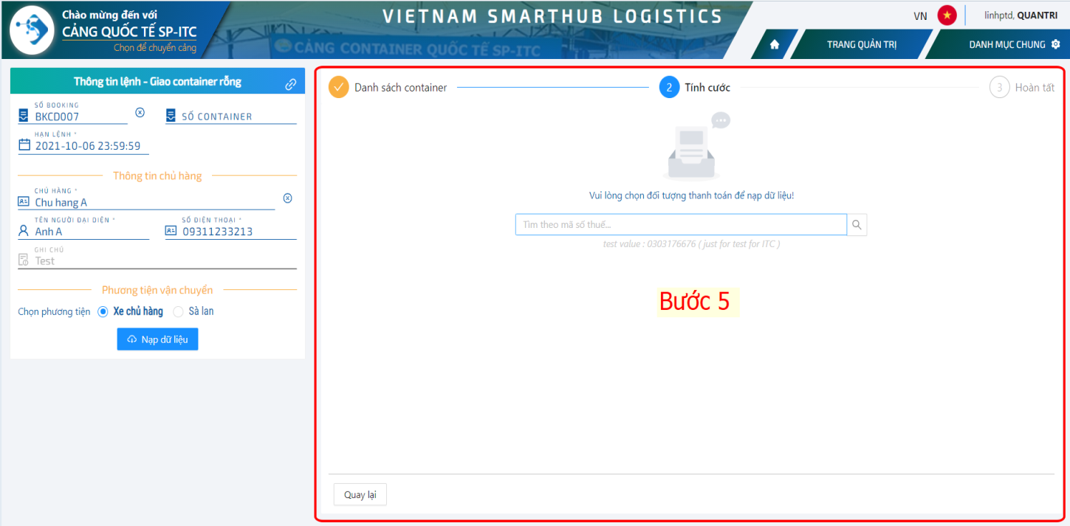
Bước 5:Bấm "Tiếp Theo" để tiến tới màn hình nhập Mã số thuế.
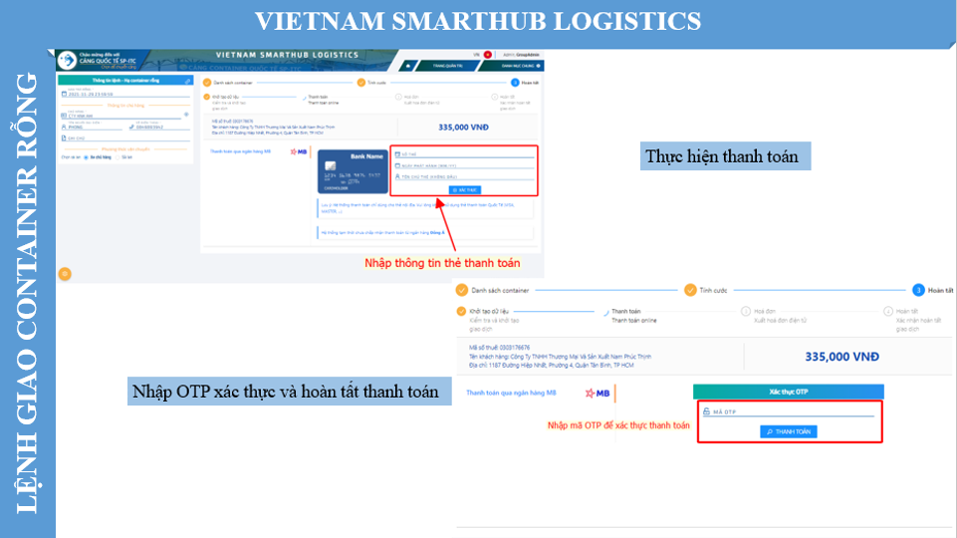
Bước 6: Nhập thông tin thẻ thanh toán và tiến hành thanh toán.
Bước 7:Hoàn tất các thao tác đăng lý lệnh giao container rỗng.

- LỆNH HẠ CONTAINER RỖNG:
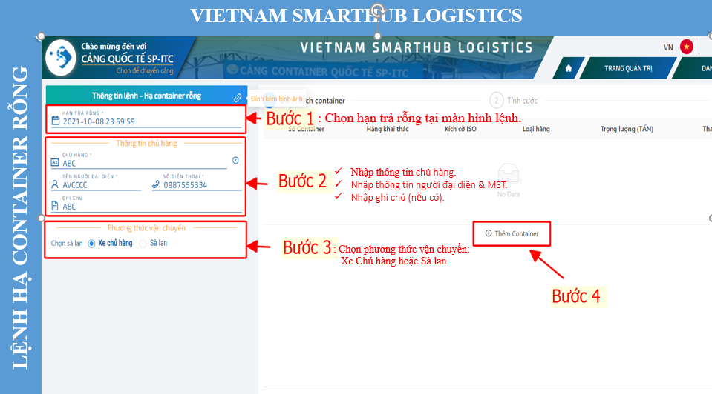
Bước 1:Chọn hạn trả rỗng tại màn hình lệnh.
Bước 2: Nhập thông tin.
Bước 3:Chọn phương thức vận chuyển: Xe của Chủ hàng hoặc Sà lan.
Bước 4: Phía màn hình lệnh bên tay phải có phần ( Thêm Container ). Tại đây Nhập các trường thông tin tại màn hình lệnh yêu cầu bao gồm:
- Hãng khai thác: chọn từ danh sách hoặc có thể tự nhập vào.
- Số Container.
- Chọnkích cỡ Container.
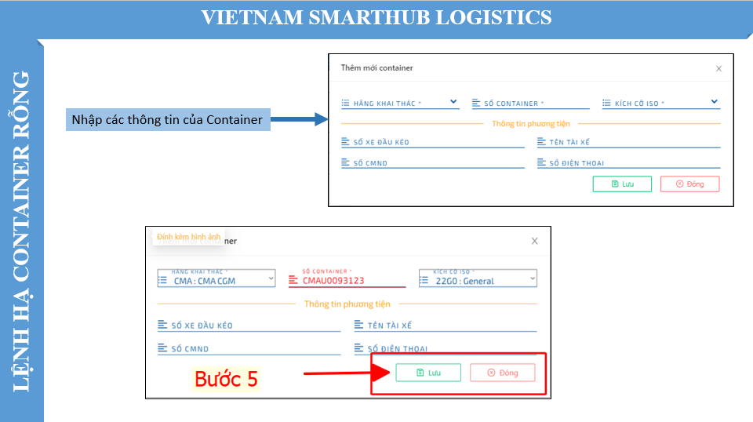
Bước 5:Lưu thông tin Container thực hiện lệnh.
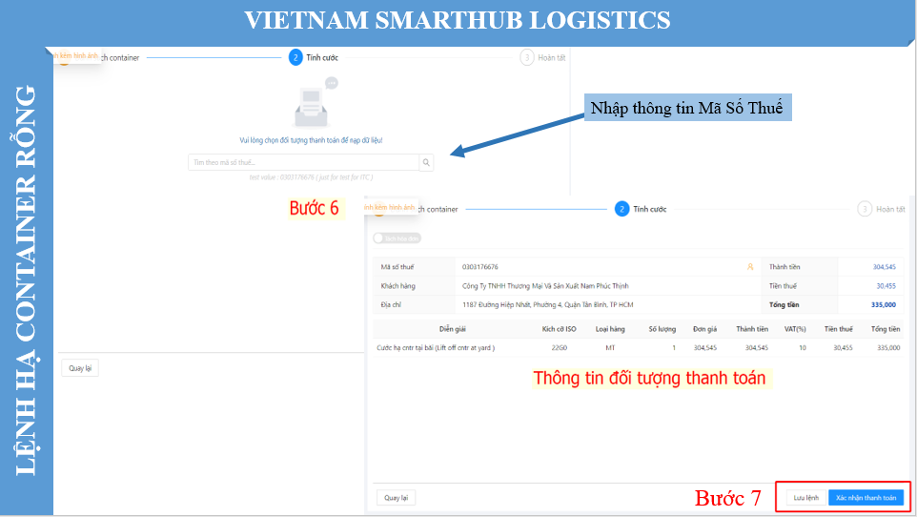
Bước 6: Bấm "Tiếp Theo" để tiến tới màn hình nhập mã số thuế và Tính cước.
Bước 7: Màn hình Thông tin tính cước. Chọn Xác nhận thanh toán hoặc Lưu lệnh chưa thanh toán.
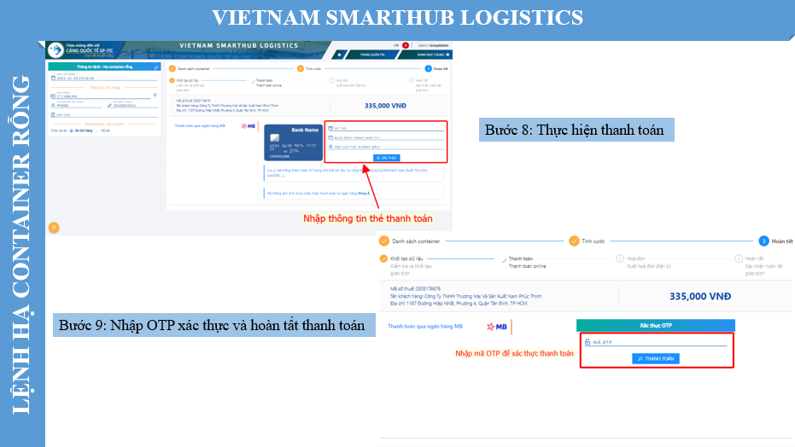
Bước 8: Nhập thông tin thẻ thanh toán.
Bước 9: Nhập mã xác thực OTP để hoàn tất thanh toán.
Bước 10: Hoàn tất đăng lý lệnh hạ Container rỗng.
- LỆNH DỊCH VỤCONTAINER:
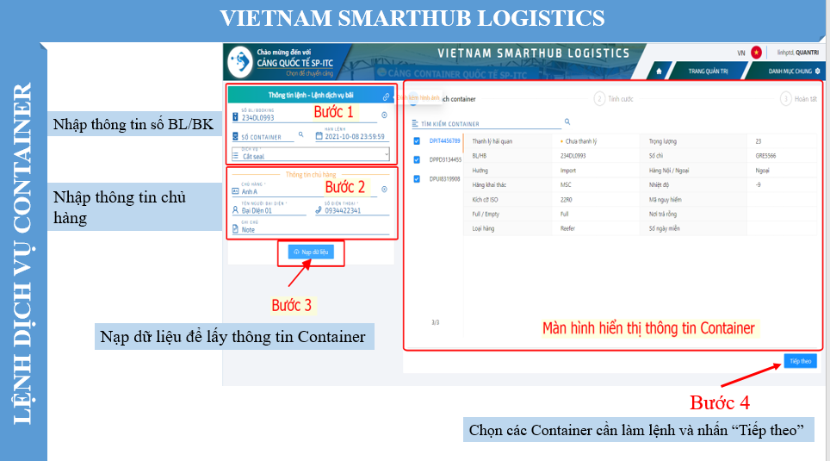
Bước 1: Nhập thông tin lệnh gồm:
- Số vận đơn hoặc số Booking.
- Số Container (nếu chỉ thực hiện dịch vụ cho 01 Containerainer).
- Hạn lệnh.
- Chọn dịch vụ sẽ thực hiện.
Bước 2:Nhập thông tin chủ hàng:
- Tên chủ hàng.
- Tên người đại diện & Số điện thoại.
- Ghi chú (nếu có).
Bước 3:Nạp dữ liệu ra màn hình để lấy thông tin Container.
Bước 4:Chọn "Tiếp Theo" để tiến tới màn hình nhập mã số thuế.
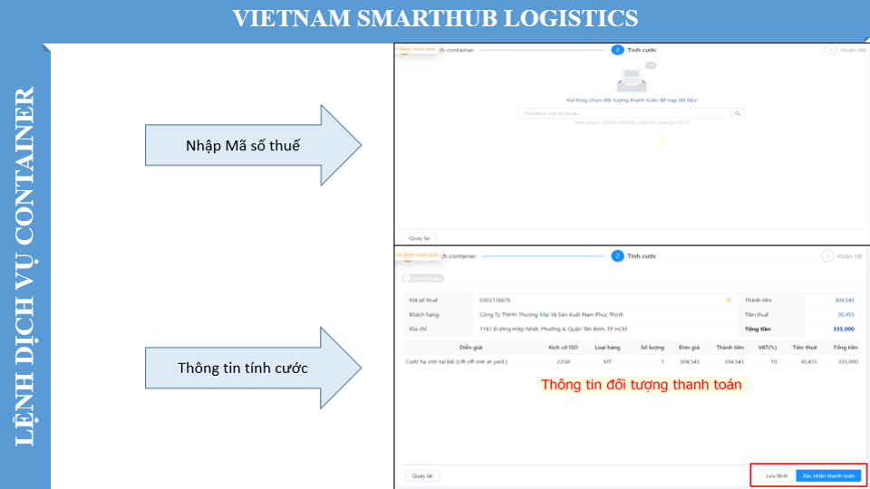
Bước 5:Nhập thông tin Mã số thuếvà xem Chi tiết tính cước.
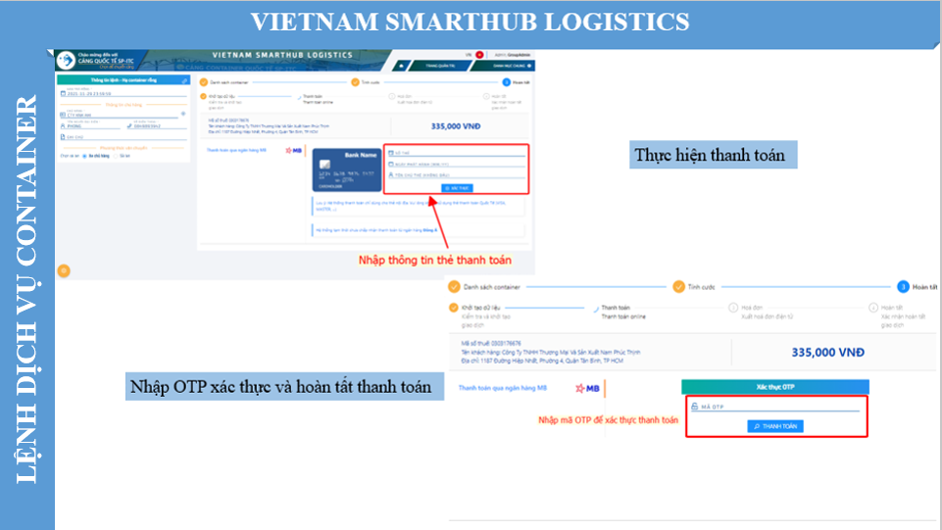
Bước 6: Tiến hành thanh toán và hoàn tất thanh toán lệnh dịch vụ.
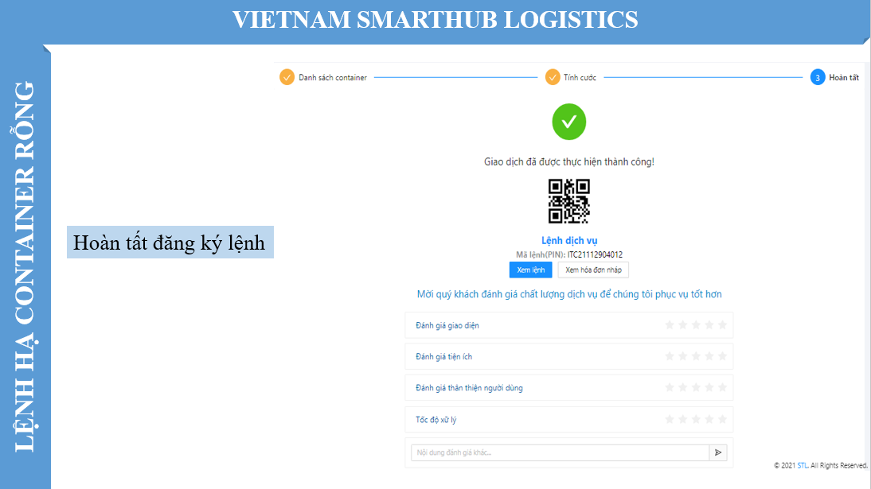
Bước 7:Hoàn tất các thao tác đăng lý lệnh dịch vụ container.
- LỆNH RÚT HÀNG CONTAINER:
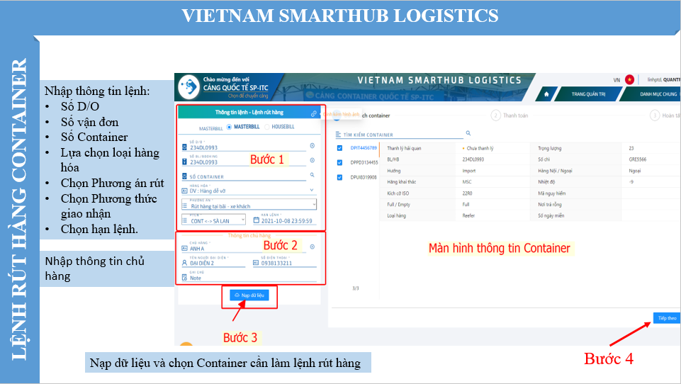
Bước 1: Nhập thông tin lệnh gồm:
- Số D/O.
- Số vận đơn.
- Số Container.
- Lựa chọn loại hàng hóa theo danh sách trên hệ thống.
- Chọn Phương án rút.
- Chọn Phương thức giao nhận.
- Chọn hạn lệnh.
Bước 2:Nhập thông tin chủ hàng:
- Tên chủ hàng,
- Tên người đại diện & Số điện thoại.
- Ghi chú (nếu có).
Bước 3: Nạp dữ liệu ra màn hình lệnh. Chọn "Tiếp Theo" để tiến tới màn hình nhập mã số thuế.
Bước 4: Chọn “Tiếp theo” khi đã hoàn tất các thông tin lệnh rút hàng.
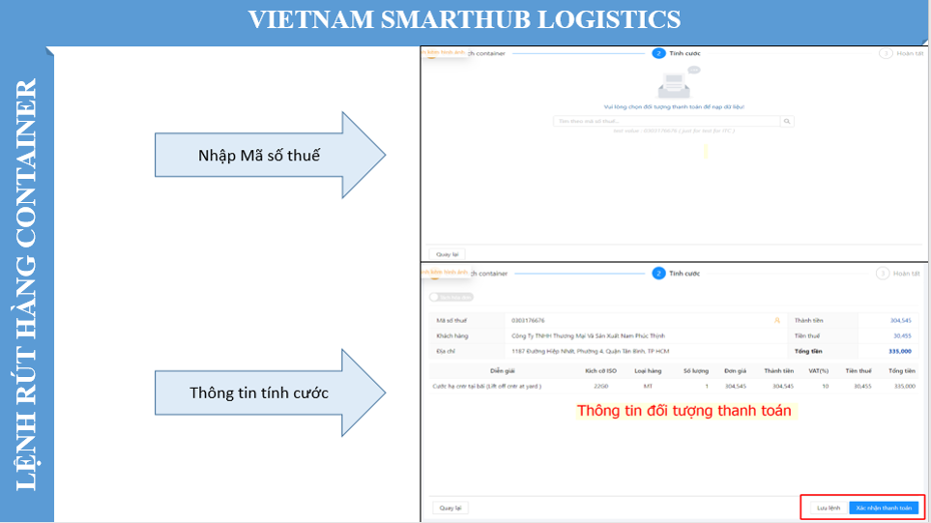
Bước 5:Nhập thông tin Mã số thuế. Xem chi tiết tính cước lệnh.
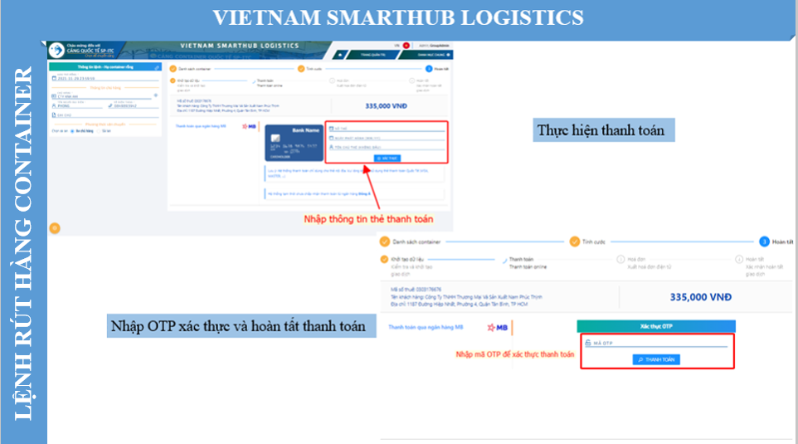
Bước 6: Tiến hành nhập thông tin thanh toán và hoàn tất thanh toán.
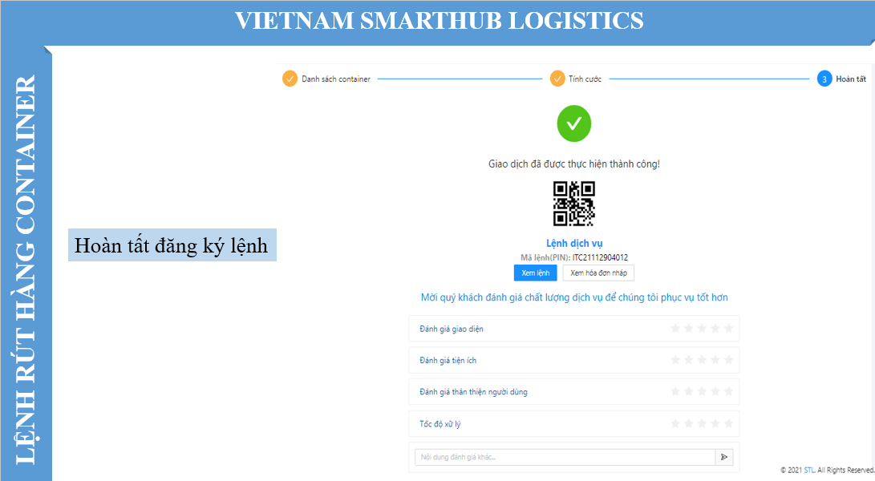
Bước 7: Hoàn tất đăng ký lệnh rút hàng Container.

- LỆNH ĐÓNG HÀNGCONTAINER:
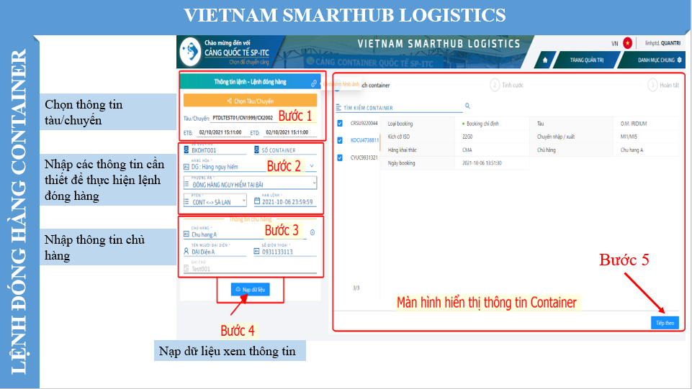
Bước 1: Chọn Tàu/Chuyến
Bước 2:Nhập thông tin Container để đóng hàng:
- Đối với Booking chỉ định:
  - Nhập số Booking => Enter
  - Chọn hàng hóa.
  - Chọn Phương Án.
  - Chọn Phương Thức giao Nhận.
  - Chọn hạn lệnh.
  - Đính kèm theo file.
- Đối với Booking Không Chỉ Định:
  - Nhập Booking => Enter
  - Chọn Hãng khai thác.
  - Chọn Kích cỡ Container.
  - Chọn Tình trạng vỏ.
  - Chọn/ nhập hàng hóa theo danh sách hệ thống.
  - Chọn phương thức.
  - Chọn Container trong danh sách tồn bãi theo số lượng quy định trên Booking.
Bước 3: Nhập Thông Tin Chủ Hàng:
- Chủ hàng
- Tên người đại diện
- Số Điện thoại
Bước 4: Nạp dữ liệu ra màn hình lệnh.
Bước 5:Chọn "Tiếp Theo" để tiến tới màn hình nhập mã số thuế.

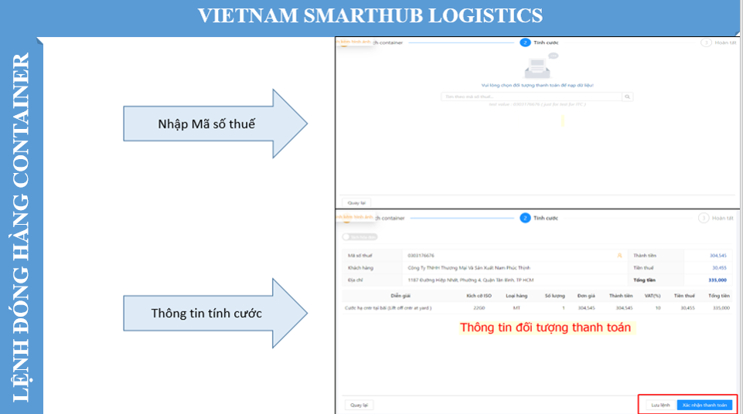
Bước 6: Nhập thông tin Mã số Thuế. Xem chi tiết tính cước lệnh.
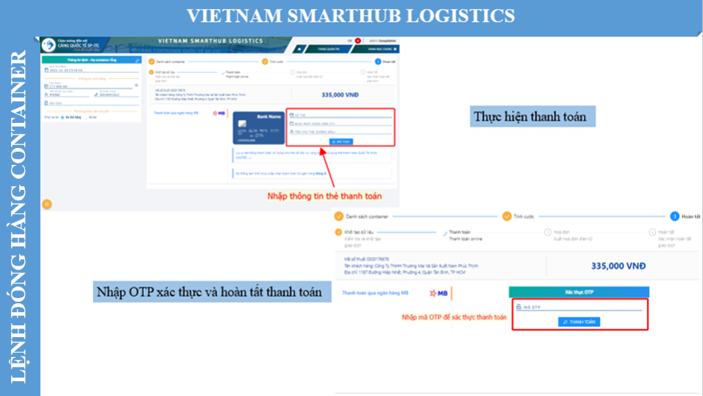
Bước 7:Tiến hành nhập thông tin thẻ thanh toán và hoàn tất thanh toán.
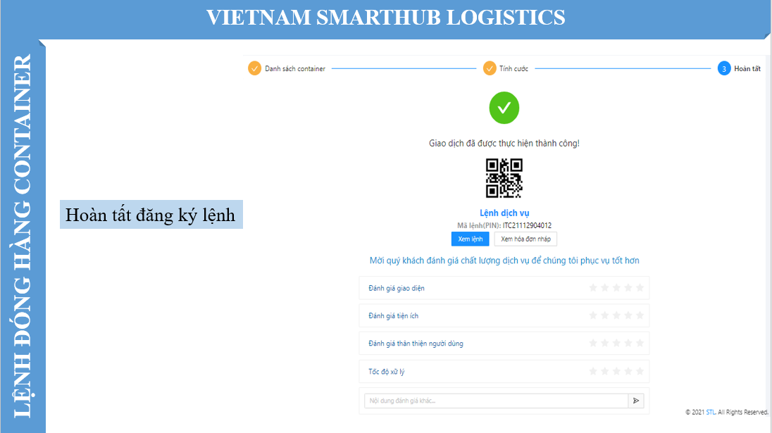
Bước 8: Hoàn tất đăng ký lệnh đóng hàng Container.

- LƯU Ý:
Sau khi thực hiện thanh toán lệnh, Quý Khách hàng sẽ nhận email thông báo với 2 trường hợp:
- Đối với lệnh KHÔNGchờ duyệt:
  - Khách hàng sau khi thanh toán sẽ nhận được email bao gồm Mã Lệnh, Mã Pincode và Hóa đơn V.A.T.
  - Khách hàng sử dụng Mã Pincode đến Cảng thực hiện tác nghiệp tại Cảng.
- Đối với lệnh chờ duyệt:
  - Khách hàng sau khi thanh toán, lệnh sẽ vào trạng thái chờ duyệt.
  - Bộ phận C.S và F.O căn cứ vào chứng từ (D.O giấy, Mail xác nhận, VGM, ...) mà Khách hàng hoặc Hãng tàu cung cấp để thực hiện duyệt lệnh.
  - Lệnh được duyệt sẽ tự động gửi email về cho Khách hàng bao gồm Mã Lệnh, Mã Pincode và Hóa đơn V.A.T.
  - Khách hàng sử dụng Mã Pincode đến Cảng thực hiện tác nghiệp tại Cảng.

